**风速功率曲线**

1、横坐标为风速，纵坐标为功率; X轴范围0m/s到25m/s，Y轴范围0kW到1600Kw。

2、我们功率曲线的样式如下：

下图为单台风机的功率曲线，时间可选、风机可选

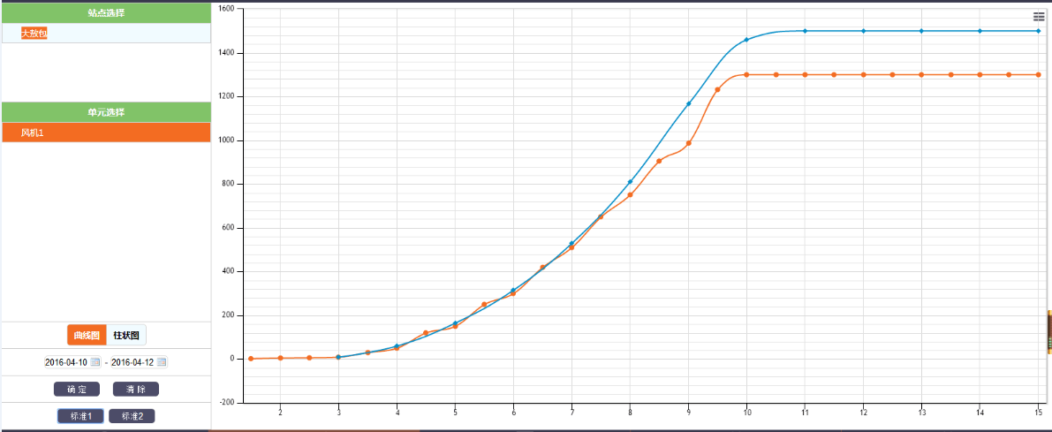

对于左边的菜单，可以放置在曲线上面，为了跟之前的风格保持统一，反正你们自己选，是按现有图片放左边还是放上面，确定好了跟我们说。

由于每一个风电业主统计算法都不同，故需要业主提供具体算法

补充：

下面统计方法是以前别的项目的算法，不能说现在直接按此方法来，以后再改，软件开发这种事情，主体设计很重要，不是轻易能改的，所以特请务必拿到准确的具体算法。

3、功率曲线统计方法

X轴范围0m/s到25m/s，每隔0.5取一个点，例如功率曲线中3m/s风速的功率为：2.75<风速≤3.25之间的功率计算得出的平均值。

3.5（3.25<风速≤3.75）之间的功率计算得出的平均值

4.0（3.75<风速≤4.25）之间的功率计算得出的平均值。以此类推

只有机组处于发电状态的且不处于限功率状态下的风速和功率值能用来绘制风速功率曲线。风机其它状态下的风速和功率不能用来绘制风速功率曲线。

Pspace中第7号个点为风机模式，数值为5时，机组处于发电状态。第87号点和第88号点为FALSE时，机组不处于限功率状态。第82号点为风速，第19号点为功率。

4、需要实现风机功率曲线统计，且能自由添加对比风机的功率曲线，还要跟标准的功率曲线进行对比。

标准功率曲线

|  |  |  |  |  |  |  |
| --- | --- | --- | --- | --- | --- | --- |
| 风速  （m/s） | **HW2/S1500(82)机型** | | | **HW2/S1500(87)机型** | | |
| 功率（kW）  空气密度按1.225kg/m3计算 | 功率（kW）  空气密度按1.06kg/m3计算 |  | 功率（kW）  空气密度按1.225kg/m3计算 | 功率（kW）  空气密度按1.06kg/m3计算 |  |
| 3 | 9 | 8 | 17 | 15 |
| 4 | 60 | 52 | 87 | 75 |
| 5 | 165 | 144 | 192 | 166 |
| 6 | 316 | 274 | 347 | 300 |
| 7 | 530 | 460 | 565 | 489 |
| 8 | 811 | 704 | 854 | 735 |
| 9 | 1167 | 1014 | 1190 | 1030 |
| 10 | 1460 | 1269 | 1500 | 1339 |
| 11 | 1500 | 1462 | 1500 | 1500 |
| 12 | 1500 | 1500 | 1500 | 1500 |
| 13 | 1500 | 1500 | 1500 | 1500 |
| 14 | 1500 | 1500 | 1500 | 1500 |
| 15 | 1500 | 1500 | 1500 | 1500 |
| 16 | 1500 | 1500 | 1500 | 1500 |
| 17 | 1500 | 1500 | 1500 | 1500 |
| 18 | 1500 | 1500 | 1500 | 1500 |
| 19 | 1500 | 1500 | 1500 | 1500 |
| 20 | 1500 | 1500 | 1500 | 1500 |
| 21 | 1500 | 1500 | 1500 | 1500 |
| 22 | 1500 | 1500 | 1500 | 1500 |
| 23 | 1500 | 1500 | - | - |
| 24 | 1500 | 1500 | - | - |
| 25 | 1500 | 1500 | - | - |

1.查询算法，大范围为选定时间，其次是判断第7号个点为风机模式，数值为5时，机组处于发电状态。第87号点和第88号点为FALSE时，机组不处于限功率状态，再去取满足条件的功率和风速，再按照坐标范围进行分类统计。

2.标准风速功率曲线采用填表方式生成，在风速功率曲线中，可以进行复选（4条标准）。

需求：

1. X轴风速段扩展至30m/s，风速间隔扔保持0.5m/s
2. 分为30sec和10min功率曲线；
3. 该控件可显示各风速段的最大值，最小值柱状图（复选框可选）
4. 该控件可以设置两组曲线滤波参数，即每个风速段计入功率曲线统计的合理功率范围，即功率曲线的上下限滤波

|  |  |  |
| --- | --- | --- |
| 风速 | 功率曲线滤波上限kw | 功率曲线滤波下线kw |
| 3 | 110 | 0 |
| 3.5 | 197 | 0 |
| … | … | … |
| 8 | 1480 | 514 |
| … |  | … |